ДЕПАРТАМЕНТ ОБРАЗОВАНИЯ ГОРОДА МОСКВЫ
ЮЖНОЕ ОКРУЖНОЕ УПРАВЛЕНИЕ ОБРАЗОВАНИЯ
Государственное бюджетное общеобразовательное учреждение
города Москвы «Школа №544»
Каширское шоссе, дом 116, корп.3, г. Москва, 115561
тел/факс:(495)392-27-27 e-mail: 544@edu.mos.ru http: //sch544u.mskobr.ru

Название практики:
«Технологии эффективного командообразования в рамках реализации проекта «Новый педагогический класс в московской школе»

Автор:
Ловцова Анастасия Александровна
учитель истории
Соавторы:
Ахмедова Севара Абдурахмановна
учитель английского языка
Иванушкина Ольга Павловна
учитель обществознания

Москва, 2023 год
Актуальность практики: каждый год, формируя предпрофессиональные классы, педагоги сталкиваются с определенными трудностями. Как правило, перед ними предстает группа разобщенных обучающихся, которую с большой натяжкой можно назвать коллективом или командой. Эти ребята, пришедшие из разных классов и школ, порой даже отдаленно не знакомы друг с другом. Анализируя результаты практической реализации проекта «Новый педагогический класс в московской школе» была выявлена закономерность: чем дружнее класс, тем проще и эффективнее проходит обучение. Педагогический коллектив поставил для себя цель сформировать команду класса для успешного освоения обучающимися программ предпрофессионального образования.
Было сформулировано несколько задач: 1) Изучить теоретическую основу командообразования в учебных коллективах; 2) Составить план реализации практики в 2021-2022 учебном году; 3) Провести апробацию системы командообразования; 4) Проанализировать результаты практической деятельности; 5) Составить план работы с учётом результатов на 2022-2023 учебный год.
На сегодняшний день командообразование признано одним из наиболее эффективных инструментов, который помогает отдельным личностям и целым группам обучающихся добиваться желаемых результатов. Когда стоит задача создания и сплочения команды, важно обращать внимание на такие моменты, как скорость психологической адаптации обучающихся, их потенциальные возможности, взаимопонимание между ними, умение работать коллективно на единую цель, а также наличие общей мотивации. Работа команды должна координироваться таким образом, чтобы вероятность появления взаимного доверия, раскрытия возможностей каждого члена группы и мотивация были максимальны. В рамках реализации программ предпрофессионального обучения мало замотивировать педагогический коллектив на достижение целей проекта и его целевых показателей. Также важно сформировать осознанную мотивацию у обучающихся.
Какие же преимущества появляются у группы после успешной работы по командообразованию? В первую очередь, это установление комфортного психологического климата в коллективе, позволяющего каждому члену группы максимально раскрыться, не боясь осуждения или непонимания. Во-вторых, командный дух способствует упрощению коммуникации как между учениками класса, так и с педагогическим коллективом. В-третьих, в команде проще достигать высоких результатов, команда использует сильные стороны каждого и компенсирует недостатки, формируется личная ответственность за общий результат.
«Команда — это люди, объединенные общими интересами и совместной деятельностью (то есть, коллектив), которые обладают саморегуляцией, инициативностью и согласованностью, способные направить вектор движения в сторону результата при минимальном уровне контроля и управления со стороны». Обычно, говоря о команде, подразумевается малая группа от 3 до 15 человек, однако численность команды может достигать и больших размеров, но есть вероятность, что в итоге она будет разделена на маленькие субгруппы.
Брюс Такман предложил модель групповой динамики, которую активно используют до сих пор, применяя различные технологии командообразования. По мнению автора, группа проживает 4 стадий: формирующую, конфликтную, нормирующую и стадию расставания.
Как же сделать из группы-класса настоящую команду? Процесс командообразования – это долгий, продуманный процесс, требующий индивидуального подхода. Определим основные субъекты командообразования в рамках проекта «Новый педагогический класс в московской школе»: классный руководитель, куратор проекта, педагоги, педагоги дополнительного образования, педагог-психолог, внешние специалисты или организации. Нами была применена игровая модель формирования команды, предложенная И.В. Гурьяновой, которая включает в себя три основных этапа: организационный (сбор команды, анализ личностных особенностей, способностей и навыков членов будущей команды), этап сыгровки (именно тут применяются различные технологии командообразования, которые позволяют сформировать общее видение в команде, определить лидеров, отработать эффективные способы коммуникации, произвести позиционирование членов команды) и этап оценки работы команды (оценка работы команды, рефлексия, анализ проблем и путей их решения). Эта модель представлена в одной из самых распространенных и наиболее применяемых технологий командообразования «SNED», которая позволяет создавать команды (S), нацеленные на результат (N), обладающие большим энергетическим потенциалом (Е), необходимым для их постоянной динамики (D). В рамках этой технологии выделяют три этапа: организационная диагностика, тренинг командообразования, посттренинговое сопровождение. Существуют и другие, более узкие технологии командообразования: технология «вызовов» (работа над конкретным совместным делом или проектом), командный коучинг (тренинг, направленный на достижение личностных и групповых целей), развитие команды через конфликты, совместный анализ опыта. Педагогический коллектив ГБОУ Школы № 544 адаптировал данные технологии под нужды предпрофессиональных классов.
Реализуя проект «Новый педагогический класс в московской школе», педагогический коллектив в первую очередь концентрируется на нескольких аспектах: 1) индивидуальные достижения обучающихся (развитие предпрофессиональных навыков, участие в олимпиадах, конкурсах, результаты независимых диагностик, ОГЭ и ЕГЭ, участие в национальном чемпионате «Молодые профессионалы» и т.д.); 2) достижение результатов в ключевых и дополнительных оценочных мероприятиях проекта (городская олимпиада «Умения XXI века», конкурс профессиональных умений «Интеллектуальный мегаполис. Потенциал.», научно-практическая конференция «Наука для жизни» и другие); 3) создание условий для профессиональной пробы обучающихся (организация практики на базе профильных учреждения, профориентация, участие в проекте «Профессиональное обучение без границ»).
Учитывая насыщенность учебного плана, загруженность обучающихся и ограниченный тайминг, командообразующие мероприятия должны быть частью основной учебно-воспитательной работы класса. На основе анализа существующих технологий командообразования, с учётом рекомендуемых этапов, нами была разработана модель формирования команды в «Новом педагогическом классе» на 2021-2022 учебный год. (Рисунок №1)
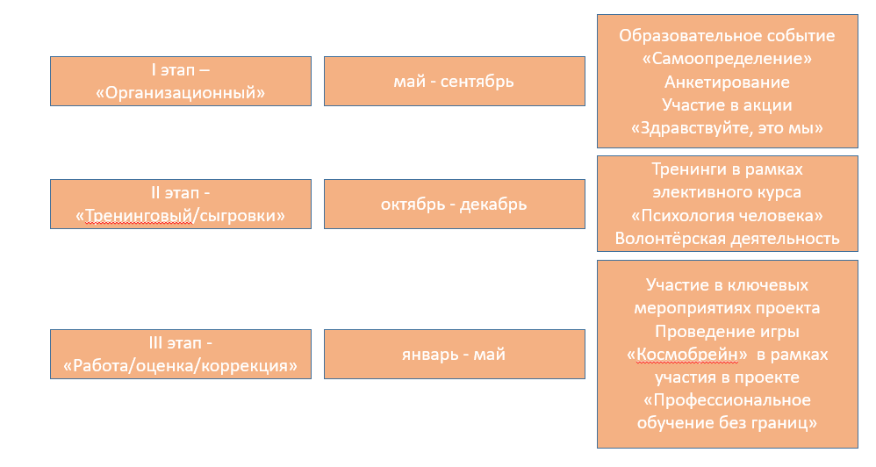
Рисунок 1 – Модель формирования команды в "Новом педагогическом классе" 2021-2022 учебный год

Апробация данной модели проходила в 10 классе. Общее количество обучающихся 28 человек: 16 девочек и 12 мальчиков. Класс собран на 75% из обучающихся нашей школы и на 25% из обучающихся других образовательных организаций. Направление обучения класса внутри проекта: социально-гуманитарное. Классный руководитель – учитель русского языка и литературы высшей квалификационной категории.
На первом «организационном» этапе важную роль сыграло внешнее образовательное мероприятие «Самоопределение» для будущих десятиклассников, планирующих поступление в «Новый педагогический класс», организованное ГАОУ ВО МГПУ. В течение трех дней школьники знакомились со сферами и видами деятельности человека, учились работать в команде, создавали сетевой проект в сфере образования и пробовали составить свой учебный план. Именно это стало этапом информирования о возможностях обучения в предпрофессиональном классе, происходило целеполагание для отдельных учеников и группы, а главное, произошло первое знакомство. Ребята впервые увидели друг друга, познакомились с куратором и осуществили первичную коммуникацию в рамках проекта. Организаторами использовалась технология «вызова», были сформированы группы обучающихся из разных школ, которые совместно разрабатывали образовательный проект. Это способствовало формированию коммуникативных навыков, осознанию ответственности за самостоятельное осуществление своего фрагмента работы, пониманию принципа взаимодействия с внешней организацией. Самым значимым для нас результатом было снятие напряжения в новом коллективе перед предстоящим учебным годом. Мы опросили обучающихся трех предпрофессиональных классов и выяснили уровень тревожности в преддверии учебы на ступени среднего общего образования. Опрос показал, что участники образовательного события «Самоопределение» испытывали меньше переживаний относительно условий получения образования. (Рисунок №2)
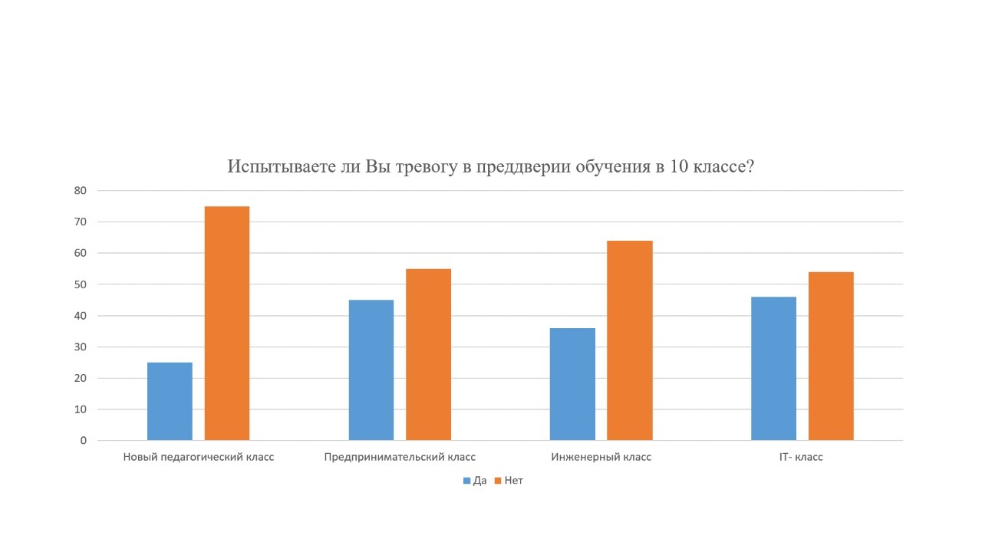
Рисунок 2 – Уровень тревожности перед обучением на ступени среднего общего образования

На организационном этапе был разработан план командообразующих мероприятий, в который вошли следующие события: анализ психологического климата в коллективе в начале учебного года путём анкетирования (Рисунок №3), участие в городской акции «Здравствуйте, это мы», два тренинговых занятия в рамках элективного курса «Психология человека», участие обучающихся в волонтёрской деятельности школы и групповое практическое занятие в рамках проекта «Профессиональное обучение без границ» по направлению специальности «вожатый». С учётом учебного плана и разработанной модели командообразования классный руководитель формировал свой план воспитательных мероприятий на год так, чтобы воспитательные события органично дополняли учебный процесс. Куратор проекта и классный руководитель вели листы наблюдений для фиксации изменений, происходящих в группе.
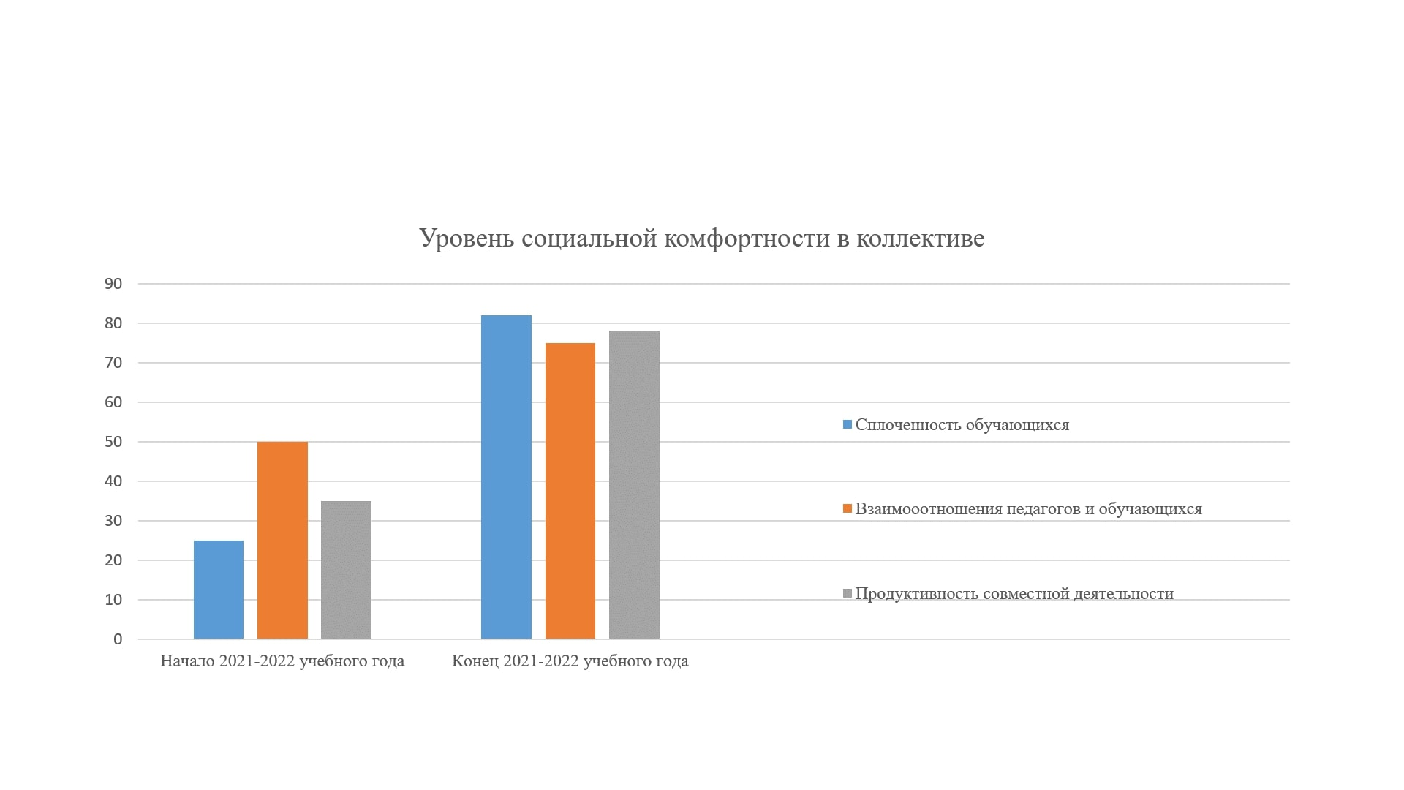
Рисунок 3 – Анализ психологического климата в коллективе в 2021-2022 учебном году

Участие в ежегодной акции «Здравствуйте, это мы», позволило не только представить команду класса на городском уровне, но и самим ребятам лучше узнать друг друга, а куратору отработать коммуникативную цепочку. Информирование о совместных командных мероприятиях происходит на классном часу, куратор дает задачу классу и классному руководителю. В этом году мы впервые опробовали данную схему, и она оправдала себя. Ребятам проще было отвечать на вызовы, зная, что классный руководитель такой же член команды, а не просто контролирующий элемент. Они быстрее адаптировались, находили контакт с новым учителем, что способствовало более эффективной работе. Классный руководитель же имел возможность, оценивая ход выполнения задания, занимать активную позицию или позицию наблюдателя, лишь при необходимости корректируя работу. Классный руководитель участвовал с обучающимися абсолютно во всех командообразующих мероприятиях, организованных по принципу «вызова».
На втором этапе, «тренинговом», серьезным образом помог элективный курс «Психология человека». Никто из обучающихся не остался равнодушным к этим занятиям. Рабочая программа данного курса в школе устроена так, чтобы на первых порах решить коммуникативные проблемы, возникающие в новом коллективе, и заинтересовать ребят в изучении предметов социально-гуманитарного цикла, помочь им найти себя и определиться с учебными, а впоследствии и научными интересами. Тренинг – основная технология командообразования, применяемая педагогом-психологом в рамках курса. Ребята прослушали два тренинга под названиями «Поддержка» и «Два-четыре-вместе». На тренингах периодически присутствовали куратор, классный руководитель и педагог-организатор.
В целом атмосфера в классе к середине учебного года складывалась доброжелательная, группа прошла этап «нормирования», проблем с информированием и выполнением учебных задач не возникало. Однако ощущения слаженной команды всё еще не было. Следующее запланированное мероприятие помогло решить эту проблему. В нашей школе регулярно проходят дни открытых дверей. Эти мероприятия предполагают большое количество гостей, поэтому школа нуждается в волонтёрах, которые способны наравне с педагогами курировать движение групп по мастер-классам, если на мероприятие пришли маленькие дети, волонтеры могут развлечь их, организовать досуг и рассказать об особенностях обучения в старшей школе. Это был первый опыт ребят, поэтому для них, как волонтёров, было организовано обучение. Педагог-организатор сам распределил обязанности, в ходе обучения были четко поставлены цели и задачи. Но даже при таком подходе возникли серьезные проблемы: волонтеры всё время решали кто прав, кто виноват, забывали о выполнении своих обязанностей. Только к концу мероприятия они начали приходить на выручку друг другу, отбросили конфликты и включились в работу. Именно на этом этапе коллектив прошел конфликтную стадию, а также впервые почувствовал себя частью коллектива педагогов. Работа была построена так, что к волонтёрам относились как к сотрудникам школы, с них так же строго спрашивали, но, с другой стороны, учителя ненавязчиво показывали собственным примером варианты коммуникации и решения возникающих проблем.
На этапе «работа/оценка/коррекция» ребята приняли участие в городской олимпиаде «Умения XXI века». В первом туре участвовали 95% обучающихся. Они самостоятельно отслеживали этапы олимпиады, совместно обсуждали задания и делились опытом, однако до заключительного этапа дошел только один ученик. После завершения олимпиады ребята всем коллективом проанализировали полученный опыт, оценили успехи и неудачи, свои сильные и слабы стороны. Эта рефлексия помогла им понять, что необходимо доработать, чтобы в следующем году успешнее справиться с олимпиадой.
В рамках сотрудничества с Педагогическим колледжем №10 обучающиеся имели возможность получить специальность вожатого. Этот курс проходили 85% обучающихся класса. Колледж пошел навстречу школе, и организовал процесс так, что преподавал курс педагог-организатор нашей школы. Это было очень комфортно для обучающихся, так как ряд практических занятий можно было выполнять в удобное время и адаптировать под конкретные нужды коллектива. Этот курс знакомил ребят со спецификой организации педагогической деятельности вожатого на разных этапах лагерной смены. И в рамках итоговой практики ребята вновь получили командное задание – «вызов», целью которого было подготовить и организовать для обучающихся 7-х классов воспитательное мероприятие «Космобрейн», посвященное дню космонавтики. Педагог-организатор был формальным лидером, однако, ведя лист наблюдения, мы отметили, что уровень ответственности и организованности серьезным образом изменился. Ученики уже не пытались перекладывать друг на друга ответственность. Весь объем работы был чётко распределен, на встречи с педагогом-организатором приходили без опозданий, задавали конструктивные вопросы, в случае разногласий старались сразу их решить, помогали друг другу. А к проведению мероприятия отнеслись настолько серьезно, что удивили весь педагогический коллектив. Каждый из ребят смог проявить свои сильные качества, преодолеть сложности коммуникации и продемонстрировать предпрофессиональные знания в социальной сфере, которые они получили за этот год.
Как же это в целом сказалось на их учебных результатах? В течении всего года ребята готовили индивидуальные учебные проекты, это один из видов деятельности, который наиболее сложно давался им, однако после стадии сыгровки в этом направлении наметились значительные перемены. Среди учеников 10-г класса один участник завершающего этапа научно-практической конференции «Наука для жизни», один участник завершающего этапа городского конкурса «Умения XXI века», четыре участника конкурса «Искусство познания 2022», три победителя и два призера IX Московской метапредметной олимпиады «Не прервется связь поколений – 2022», два призера городского конкурса ученических эссе «Возможен ли идеальный закон?», дипломант 2 степени конкурса социальной рекламы «Сохраним здоровье и продлим жизнь», 23 обучающихся получили свидетельства о присвоении профессии «вожатый». Успешность сдачи независимой диагностики МЦКО – 83. По итогам года было проведено повторное анкетирование с целью выяснения изменения психологического климата в классе. (Диаграмма 2)
Начиная работу в 2022-2023 учебном году, школьный проектный офис скорректировал схему командообразования с учетом, изменившихся городских мероприятий и собственного опыта.

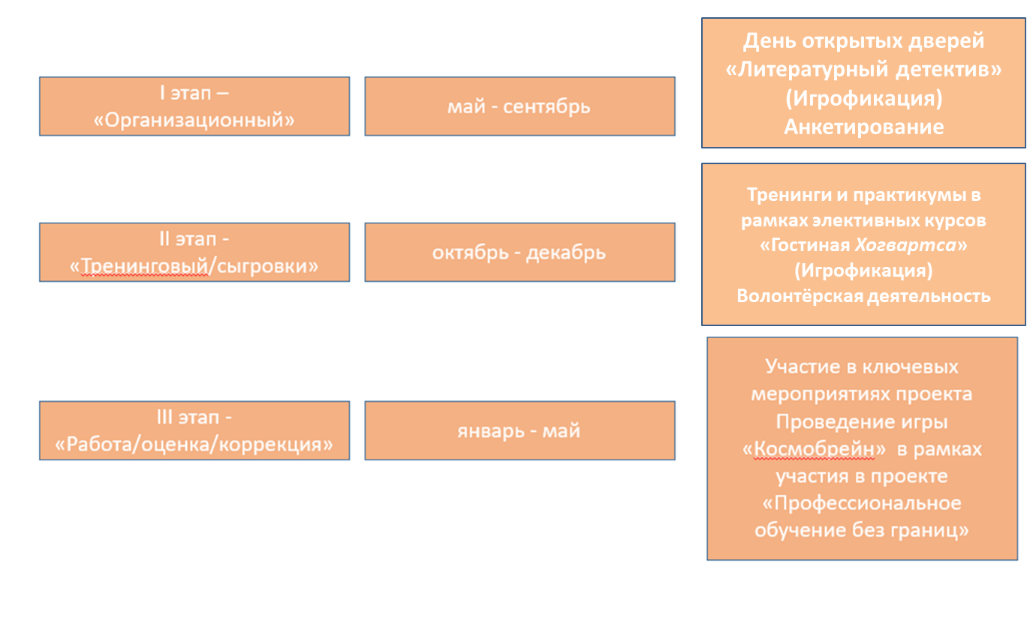
Рисунок 4 – Модель формирования команды в "Новом педагогическом классе" 2022-2023 учебный год
Мы отметили, что любая игрофикация учебного процесса не только позитивно сказывалась на отношениях внутри коллектива, но и значительным образом повышала мотивацию к получению предпрофессионального опыта и знаний. Методики игрофикации применялись нами всегда, в 2020 году школа представляла свой опыт в рамках сетевого взаимодействия (материалы мастер- класса представлены по ссылке: https://disk.yandex.ru/d/7TEdd9eouF16Bw ) Для обучающихся 9-х классов при проведении дня открытых дверей в 2021 году мы провели межпредметное (русский язык, английский язык, литература и обществознание) игровое занятие «Литературный детектив», основной задачей было показать особенности предпрофессионального образования в рамках проекта. Интересная форма проведения мероприятия, созданная нами атмосфера помогла нам решить эту задачу и замотивировало ребят. Методические материалы созданные нашим педагогическим колективом к этому занятию, можно найти по ссылке: https://disk.yandex.ru/d/7TEdd9eouF16Bw
Получив позитивный отклик среди волонтёров и участников этого занятия мы решили использовать методику в целях проекта. Учитель истории и обществознания был направлен на курсы повышения квалификации: «Применение игровых технологий в образовательном процессе »
В течение первого полугодия 2022-2023 учебного года была проведена серия занятий «Уроки литературной магии в гостиной Хогвардса». Занятие межпредметное, проводится на двух языках русском и английском. Цель занятия развитие навыка сторителлинга, получить новые практические языковые навыки. Методические материалы можно найти по ссылке: https://disk.yandex.ru/d/7TEdd9eouF16Bw . Это занятие школа проводила для обучающихся Москвы в рамках сетевого взаимодействия( https://vk.com/video-203181155_456239230 ). С учениками Нового педагогического класса мы посмотрели на это мероприятие и со стороны организации процесса. Ребятам захотелось самим создать что-нибудь интересное и в рамках педагогической практики, они провели два занятия с элементами игрофикации. Ссылки на отчёты о практике: https://vk.com/video-203181155_456239202 и https://vk.com/video-203181155_456239161
Именно эта деятельность- самостоятельная, творческая, коммуникативная позволила им стать не просто командой, но и научиться распределять роли в процессе реальной деятельности, искать пути решения реальных проблем, учиться анализировать свои сильные и слабые стороны.
Создание сплоченный команды в классе помогло ученикам осознать собственную позицию в группе и сформировать общее коммуникативное поле. Таким образом, целенаправленный подход к командообразованию показал свое положительное влияние на индивидуальные и коллективные результаты обучающихся.
Из личного опыта мы сделали вывод, что одним из лучших приемов на практике оказалось формирование условий сотрудничества между учениками и педагогами. Включение ребят в практическую деятельность и создание в коллективе ощущения значимости их командной работы для общего дела школы. Наличие системной работы по командообразованию на уровне предпрофессиональных классов позволило добиться высоких предметных, личностных и метапредметных результатов, создать комфортную, творческую образовательную среду, используя внутренние возможности учреждения и городские образовательные проекты.
Используемая литература и источники:
- Вартанян А.С. ОСОБЕННОСТИ КОМАНДООБРАЗОВАНИЯ В СТУДЕНЧЕСКОЙ СРЕДЕ // Вестник Сургутского государственного педагогического университета. 2021. №1 (70). URL: https://cyberleninka.ru
- Коваленко А. В. Создание эффективной команды. Учебное пособие. /Автор-составитель А. В. Коваленко/ — Томск: Изд-во Томского политехнического университета, 2009
- Технология командообразования и саморазвития [Электронный ресурс] : учебно-методическое пособие / И. В. Гурьянова, Н. А. Кобзева, И. В. Лапчинская [и др.]

